课时作业12 人体的稳态和免疫
时间：45分钟 满分：100分
一、选择题(每小题5分，共60分)
1．(2011·福建泉州一模)下图表示人体内的细胞与外界环境之间进行物质交换的过程，相关叙述正确的是( )
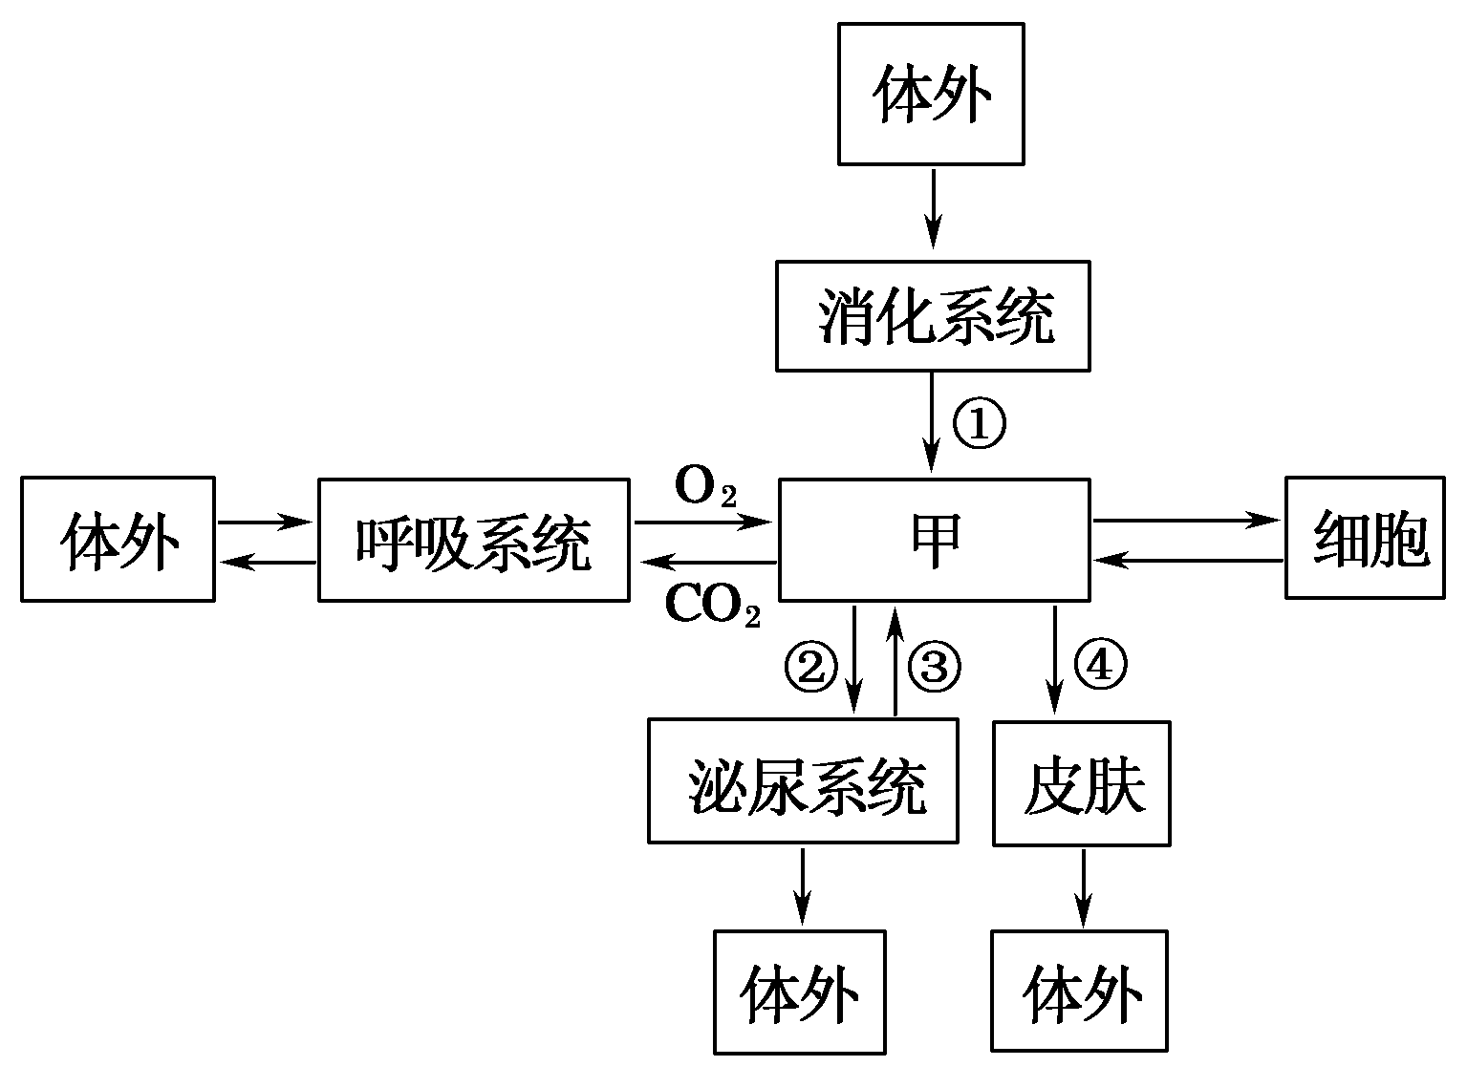
A．细胞代谢产物都通过途径②排出体外
B．甲中所有的成分都通过途径①补充
C．当甲中乳酸增多时，主要通过缓冲物质调节，④过程一定加强
D．当甲渗透压升高时，抗利尿激素分泌增加，③过程一定加强
解析：细胞代谢产物通过泌尿系统、皮肤、呼吸系统排出体外。甲是内环境，其成分中的氧气、激素不是来自消化系统。乳酸增多时，主要通过血浆中的缓冲物质调节，④过程不会加强。细胞外液渗透压升高时，抗利尿激素分泌增加，③(重吸收水)过程会加强。
答案：D

2．(2011·南昌一模)下图是细胞直接与内环境进行物质交换示意图，⑤处的箭头表示血液流动的方向。下列说法正确的是( )
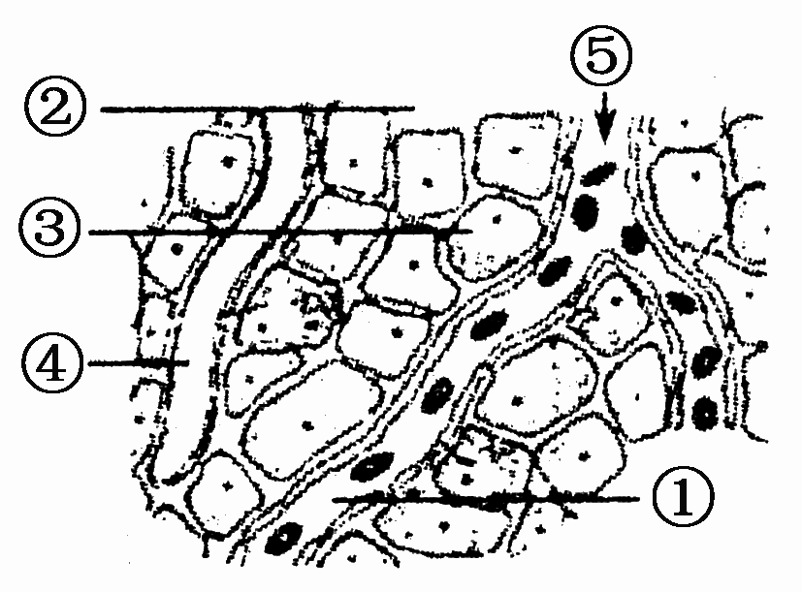
A．若③为组织细胞，其生活的具体内环境中的水可来自于③和①
B．若③为脑细胞，⑤处氧气浓度低于①处，而CO₂的浓度相反
C．若③为骨骼肌细胞，饭后五小时⑤处的血糖浓度低于①处
D．若③为胰岛B细胞，饭后半小时⑤处的胰岛素浓度高于①处
解析：组织细胞生活的具体内环境为组织液，组织液中的水可来自细胞内液和血浆；B项错误：脑细胞消耗氧气产生二氧化碳，故应⑤处的氧气浓度高于①处，而CO₂的浓度相反；C项错误：饭后五小时，血糖浓度有所下降，但肌糖原不能分解为葡萄糖补充到血液中，肝糖原可分解为葡萄糖补充到血液中维持血糖浓度的相对稳定；D项错误：饭后半小时，血糖浓度升高，胰岛B细胞分泌胰岛素增加，故若③为胰岛B细胞，则⑤处的胰岛素浓度低于①处。
答案：A
3．(2011·海南琼海一模)天气骤变，某人在持续几天咳嗽后发热，经诊断是细菌感染引发了肺炎。用药后得以康复。下列说法错误的是( )
A．由于供氧不足，肌肉组织中乳酸含量增高，病人肌肉酸痛的感觉在脊髓处形成
B．侵入人体的细菌通过一系列反应引起人体发高烧，人体新陈代谢减慢
C．发热到体温恢复正常的过程中，人体的神经、体液和免疫系统参与了调节，最终实现稳态
D．人的体温相对稳定是由位于下丘脑的体温调节中枢调控的
解析：由于供氧不足，肌肉组织中乳酸含量增高，病人肌肉酸痛的感觉是在大脑皮层的感觉中枢形成的。
答案：A
4．(2011·东北师大附中三模)下列有关体温调节的说法，正确的是( )
A．恒温动物的体温是恒定不变的
B．体温升高都是由细胞代谢产热增加引起的
C．皮肤冷觉感受器兴奋，会引起皮下毛细血管舒张
D．下丘脑有体温调节中枢，同时还对某些腺体活动具有调节功能
解析：恒温动物的体温不是恒定不变的，而是一个动态变化的过程，有一个相对稳定的范围；体温升高是由细胞代谢产热增加引起的这种说法是错误的，体温的变化应该考虑两个方面，产热和散热；皮肤冷觉感受器兴奋，是寒冷刺激所造成的，会引起皮下毛细血管收缩。
答案：D
5．(2011·河南开封一模)关于生命活动调节的叙述，正确的是( )
A．血浆渗透压下降时引起口渴
B．健康人在冬季时机体产热多于散热
C．血浆中的缓冲液可以维持其pH相对稳定
D．病毒进入机体后，免疫细胞识别病毒依靠的是细胞产生的抗体
解析：血浆渗透压上升时引起口渴。健康人无论冬季还是夏季，产热和散热保持相对平衡。免疫细胞识别病毒依靠的是细胞膜上的糖蛋白。
答案：C
6．下表选项中，甲、乙、丙三者关系能用下图表示的是( )
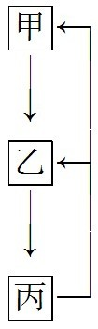
选项 | 表示内容 | 甲 | 乙 | 丙
A | 碳元素的流向 | 消费者 | CO₂库 | 生产者
B | 内环境成分的关系 | 血浆 | 淋巴 | 组织液
C | 生态系统的能量流向 | 生产者 | 消费者 | 分解者
D | 甲状腺激素分  泌的分级调节 | 下丘脑 | 甲状腺 | 垂体

解析：在生态系统的物质循环中，图示中乙与丙之间为双向的，故若乙为大气中的CO₂，则丙为生产者，而甲可表示消费者或分解者，A项正确；若图示中乙代表淋巴，则甲代表的血浆不能形成淋巴，乙代表的淋巴也不能形成组织液，B项错误；在生态系统的能量流动中，丙代表的分解者的能量不能再被生产者和消费者利用，C项错误；在甲状腺激素的分级调节中，图示甲应表示下丘脑，乙应表示垂体，丙应表示甲状腺，故D项错误。
答案：A
7．(2011·江苏百校联考一)下图为人体内特异性免疫反应的某个阶段，图中的溶酶体含有多种水解酶。下列叙述中不正确的是( )
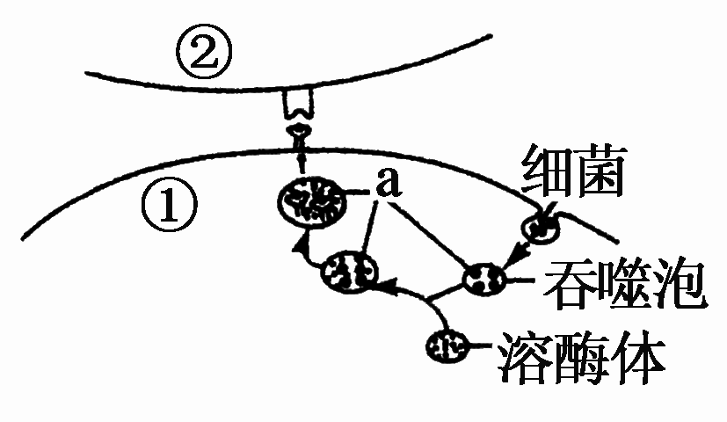
A．图中①细胞吞噬细菌形成吞噬泡，说明细胞膜具有选择透过性
B．图中溶酶体释放水解酶不能将细菌消灭，该过程属于非特异性免疫
C．细菌等病原体经细胞①处理后，暴露出这种病原体所特有的抗原
D．图中细胞②可能是T细胞，也可能是少数种类的B细胞
解析：图中①细胞吞噬细菌形成吞噬泡，说明细胞膜具有流动性。溶酶体释放水解酶属于非特异性免疫。抗原经吞噬细胞处理后呈递给T细胞，少数直接刺激B细胞。
答案：A
8．(2011·山东威海一模)T细胞具有短期保护(效应T细胞)和长期保护(记忆T细胞)的分工：短期保护的T细胞带有“战士”的蛋白分子标记；长期保护的T细胞则有“记忆细胞”的蛋白分子标记。下列叙述中，正确的是( )
A．T细胞在胸腺中成熟，受抗原刺激后可以产生效应T细胞
B．T细胞分化产生的效应T细胞能与浸入细胞内的抗原结合，将其杀死
C．记忆T细胞再次受到相同抗原刺激后，能够迅速产生大量的抗体
D．记忆T细胞能够呈递抗原并激活靶细胞内的溶酶体酶
解析：效应T细胞与靶细胞接触，使靶细胞裂解死亡，抗原暴露后与抗体结合。记忆T细胞再次受到相同抗原刺激后，能够迅速增殖分化为效应T细胞。记忆T细胞不能呈递抗原，也不能激活靶细胞内的溶酶体酶。
答案：A
9．(2011·哈尔滨一模)下列有关免疫的说法中，正确的是( )
A．能特异性识别抗原的细胞只有T细胞、B细胞、效应T细胞三种
B．吞噬细胞仅在特异性免疫的抗原识别、加工和呈递过程中发挥重要作用
C．有过敏反应的人在初次接触过敏原时不会发生免疫反应
D．体液免疫和细胞免疫均有吞噬细胞和T细胞的参与
解析：能特异性识别抗原的细胞有T细胞、B细胞、效应T细胞、记忆细胞。吞噬细胞在特异性免疫和非特异性免疫中都能发挥重要作用。有过敏反应的人在初次接触过敏原时发生免疫反应，但不发生过敏反应。
答案：D
10．(2011·杭州模拟)下列关于机体免疫调节的叙述，正确的是( )
A．B细胞受到淋巴因子的作用后，可增强清除靶细胞的能力
B．吞噬细胞摄取和处理病原体后，可将抗原呈递给浆细胞
C．婴儿初次服用脊髓灰质炎糖丸后，体内可产生抗体和记忆细胞
D．HIV攻击人体T细胞后，可使人体完全丧失体液免疫能力
解析：B细胞受到淋巴因子的作用后，可增强其增殖能力；吞噬细胞摄取和处理病原体后，可将抗原呈递给T细胞；婴儿初次服用脊髓灰质炎糖丸后，灭活的脊髓灰质炎病毒在体内起抗原作用，使机体产生抗体和记忆细胞；HIV攻击人体T细胞后，可使人体丧失部分体液免疫能力。
答案：C
11．(2011·皖南双基测试)下图表示人体的特异性免疫过程，请据图判断下列说法正确的是( )
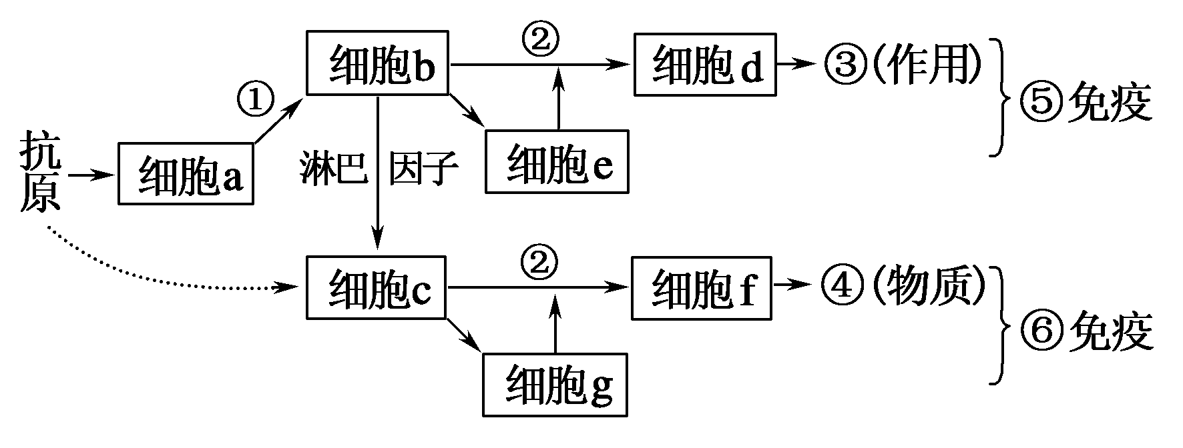
A．⑤⑥两种免疫依次表示体液免疫和细胞免疫
B．能特异性识别抗原的细胞有a、b、c、d、f
C．HIV侵入人体对⑤⑥尤其是⑤有破坏作用
D．细胞e→细胞d→③作用的过程发生在机体首次接触抗原时
解析：⑤⑥两种免疫依次表示细胞免疫和体液免疫。能特异性识别抗原的细胞有b(T细胞)、c(B细胞)、d(效应T细胞)、e(记忆T细胞)、g(记忆B细胞)，a(吞噬细胞)和f(浆细胞或效应B细胞)不具有特异性识别能力。HIV侵入人体主要破坏T细胞，降低体液免疫与细胞免疫，尤其是细胞免疫。细胞e→细胞d→③作用的过程是二次免疫。
答案：C
12．(2011·江西宜春三校联考)有一种基因突变的小鼠，以某种胞内寄生的病原体进行感染实验后，比较突变小鼠与正常小鼠的死亡情况，结果如下图(一)。感染该病原体后，进行两种小鼠体内T淋巴细胞与B淋巴细胞数目的测试，发现两种小鼠间无明显差异；但是在感染前后的突变小鼠血清中的免疫球蛋白浓度都非常低。如果用识别该病原体的专一性抗体处理突变小鼠后，再进行感染实验，小鼠存活的结果如图(二)。则下列推测不合理的是( )
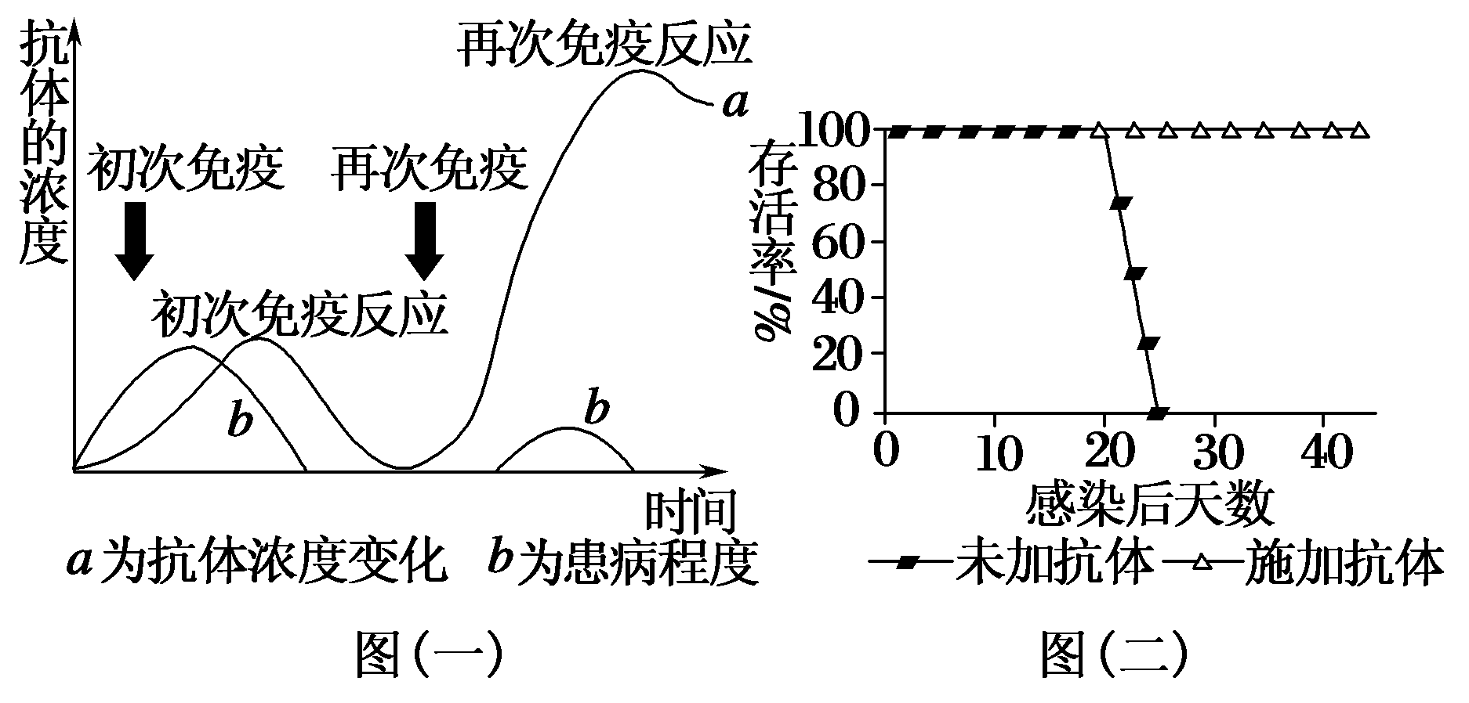
A．两种小鼠被感染后，B淋巴细胞均能增殖分化
B．突变小鼠被感染后，T淋巴细胞的功能是正常的
C．推测此突变可能发生在抗体基因
D．推测此突变可能发生在T淋巴细胞
解析：由图(一)看出突变小鼠存活率低，原因是抗体数量少，由图(二)看出用识别该病原体的专一性抗体处理突变小鼠后，存活率升高。可见，突变小鼠不能产生抗体。两种小鼠体内T淋巴细胞与B淋巴细胞数目无明显差异，说明T淋巴细胞呈递抗原的功能正常，突变可能发生在B淋巴细胞的抗体基因。
答案：D
二、简答题(共40分)
13．(8分)(2011·安徽)人体内环境的稳态受神经和体液因素调节。请据图回答：
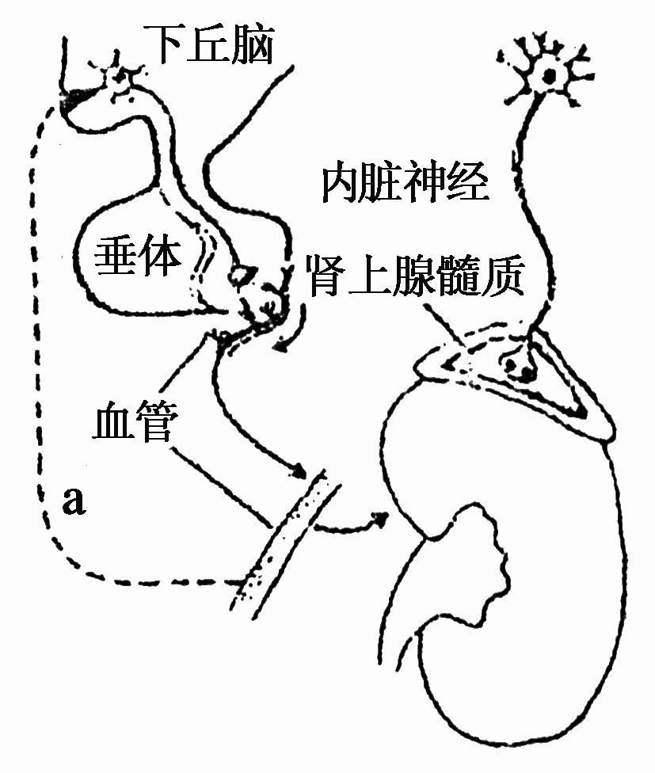
(1)某人一次性饮1000 mL清水，1 h内尿量显著增加，这是由于________降低，对相关感受器刺激减弱，导致下丘脑神经内分泌细胞产生的神经冲动减少，其轴突末梢释放的________，降低了肾小管和集合管对水的________，使水重吸收减少。饮水1 h后，通过图中a所示的________调节机制，尿量逐渐恢复正常。
(2)在剧烈运动状态下，体内会启动一系列调节机制，其中支配肾上腺髓质的内脏神经兴奋增强，其末梢内________释放的神经递质与肾上腺髓质细胞膜上的________结合，导致肾上腺素分泌增多，从而促进________分解，抑制________分泌，引起血糖浓度升高，以满足运动时能量需要。
解析：(1)当人一次性饮水过多时，细胞外液渗透压降低，下丘脑产生的抗利尿激素分泌减少，导致肾小管和集合管对水的重吸收减少，排出的尿液增多。一段时间后，机体通过负反馈调节机制，使尿量恢复正常。(2)神经细胞间通过突触传递兴奋时，突触小泡释放神经递质，神经递质与突触后膜上的特异性受体结合，进而引起下一个神经细胞兴奋或抑制。 肾上腺素可促进肝糖原的分解，抑制胰岛素的分泌，从而引起血糖浓度升高，以满足运动时能量需要。
答案：(1)细胞外液渗透压 抗利尿激素减少 通透性 负反馈
(2)突触小泡 特异性受体 肝糖原 胰岛素
14．(16分)(2011·江苏苏北联考)下丘脑在人体生理调节过程中发挥着重要作用，请据图回答问题。(甲、乙、丙、丁为人体内某结构或细胞，A、B、C、D为激素)
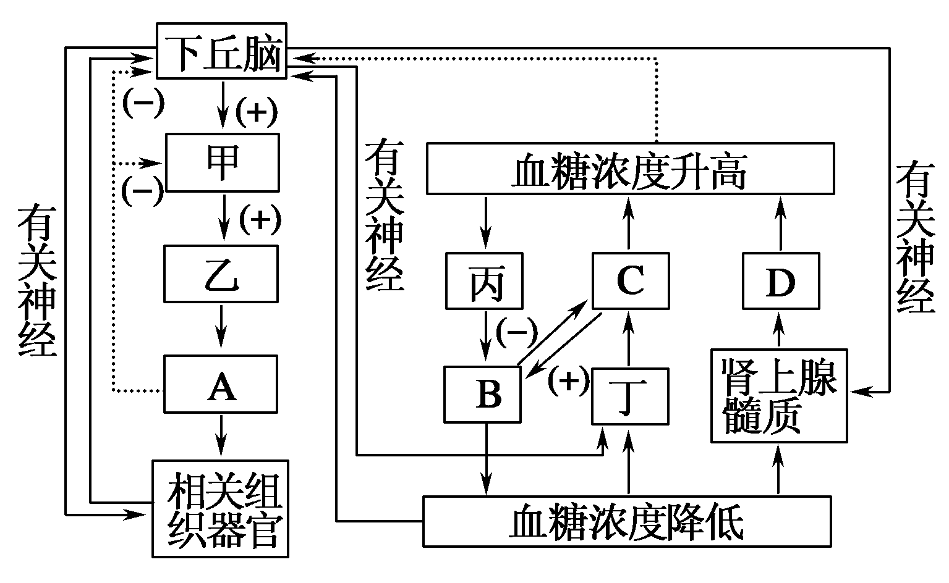
(1)当人体处于寒冷环境中，图中激素A在血液中的含量明显升高，从而使机体产热量增多，这一生理活动的调节方式是________；同时激素D________(填名称)的分泌量也增多，并导致骨骼肌不自主战栗，写出引起骨骼肌战栗的神经传导途径：________→传入神经→体温调节中枢→传出神经→骨骼肌。
(2)当人体内的血糖浓度降低时，丁可直接感知血糖浓度的变化，也可接受下丘脑的控制，通过有关神经的作用，其分泌的________(填激素名称)增多；同时激素D也增多。
(3)下丘脑除参与图中的调节过程外，还能分泌________(填激素名称)，由甲释放到血液中，调节人体内水的平衡。
(4)血液中激素A的含量过高时，会抑制下丘脑和甲的分泌活动，这种调节机制称为________。
解析：甲是垂体，乙是甲状腺，A是甲状腺激素，甲状腺激素的分泌是反馈调节。激素D是肾上腺素，寒冷使甲状腺激素分泌增多，促进代谢，属于神经—体液调节。引起骨骼肌战栗的感受器是皮肤冷觉感受器。丁是胰岛A细胞，分泌的胰高血糖素能升高血糖浓度。下丘脑分泌的抗利尿激素能促进肾小管和集合管对水的重吸收，调节水平衡。
答案：(1)神经—体液调节 肾上腺素 皮肤冷觉感受器
(2)胰高血糖素 (3)抗利尿激素 (4)反馈调节
15．(16分)(2010· 课标全国卷)将同种大鼠分为A、B两组，A组大鼠除去淋巴细胞后，产生抗体的能力丧失；从B组大鼠中获得淋巴细胞并转移到A组大鼠后，发现A组大鼠能够重新获得产生抗体的能力。请回答：
(1)上述实验可以说明________是免疫反应所需的细胞。
(2)为了证明接受了淋巴细胞的A组大鼠重新获得了产生抗体的能力，需要给A组大鼠注射________，然后检测相应的抗体。
(3)动物体内能产生特异性抗体的细胞称为________。在抗体、溶菌酶、淋巴因子和编码抗体的基因这四种物质中不属于免疫活性物质的是________。在吞噬细胞，淋巴细胞和红细胞这三类细胞中不属于免疫细胞的是____________。
解析：(1)产生抗体的细胞是效应B细胞(浆细胞)，由B淋巴细胞增殖分化而来。(2)抗体是机体受到抗原刺激后产生的，并能与该抗原发生特异性结合的具有免疫功能的蛋白质。(3)免疫活性物质有抗体、淋巴因子、溶菌酶等，编码抗体的基因不属于免疫活性物质。免疫细胞有吞噬细胞和淋巴细胞，红细胞不属于免疫细胞。
答案：(1)淋巴细胞(或B淋巴细胞)
(2)抗原
(3)浆细胞(或效应B淋巴细胞) 编码抗体的基因 红细胞

